Virtueel spel 2 Scouts Sint-Hubertus: Survival

Hier zijn we weer met ons volgende virtuele scoutsspel! Hopelijk hebben jullie vorige week allemaal meegedaan en ons mooi terug bij elkaar gepuzzeld. Nu we elkaar al even niet hebben gezien, zijn we natuurlijk gigantisch benieuwd naar hoe jullie leven verder loopt! Daarom hebben we dit weekend een uitgebreidere opdracht voor jullie. Aangezien iedereen thuis is, kunnen we niet op avontuur gaan, of de wildernis ontdekken. Daarom brengen wij graag de wildernis naar ons thuis!

Dit spel kan door de oudste leden zelf gespeeld worden, maar voor de kleinere leden is het makkelijker als er een van de ouders meedoet. We gaan namelijk een film maken! Hieronder staat een script geschreven, met allemaal verschillende opdrachten en uitdagingen. Deze opdrachten worden opgesplitst in verschillende aktes. Het is de bedoeling dat je het script zelf gaat naspelen en personaliseren, en zo je avontuur doorheen je huis filmt! Het leek ons heel leuk om te zien hoe iedereen leeft en omgaat met de verschillende uitdagingen.

Kort samengevat: Geef als avonturier een rondleiding van je eigen eiland en verwerk onderstaande elementen en opdrachten in je rondleidings-film!

Wij zijn alvast benieuwd naar de resultaten! Veel plezier!

De Grote Survival-Film
Deel 1
Onze held (jij dus) belandt op het eiland. Hoe is de held hier beland? Door uit een vliegtuig te springen met een parachute natuurlijk! De eerste scène moet dus zijn dat jij (zogezegd) uit een vliegtuig springt met een parachute, en landt op je eiland! Wees origineel ;)

Deel 2
Geef een rondleiding van het eiland! Wat moet je allemaal in de rondleiding steken?
Volgende elementen:
→ De plaatselijke stam van het eiland, die een welkomstlied zingt. “de haka” https://www.youtube.com/watch?v=yiKFYTFJ_kw
→ Welke wilde dieren leven op het eiland? Voorzie ook de geluiden!
→ Een rivier/waterval waar je je kan wassen
→ Een grot waar je ook je slaapplek van hebt gemaakt
→ Een plek die vernoemd is naar een van je leiding!

Deel 3
Nu we de rondleiding van het eiland in beeld hebben gebracht, kunnen we wat bijleren over de plaatselijke stam! Daarom gaat dit deel over sport, spel en cultuur op het eiland! In het filmpje moeten volgende onderwerpen zeker aan bod komen
→ Hoe ontspan je je op het eiland?
→ Wat is de meest populaire sport? Film de uitvoering van deze sport!
→ Worden er goden aanbeden, en zo ja welke? Hoe gaat dit in zijn werk?
→ gebruiken jullie een bepaalde schminken met jullie stam? Zo ja, hoe ziet deze eruit?

Deel 4
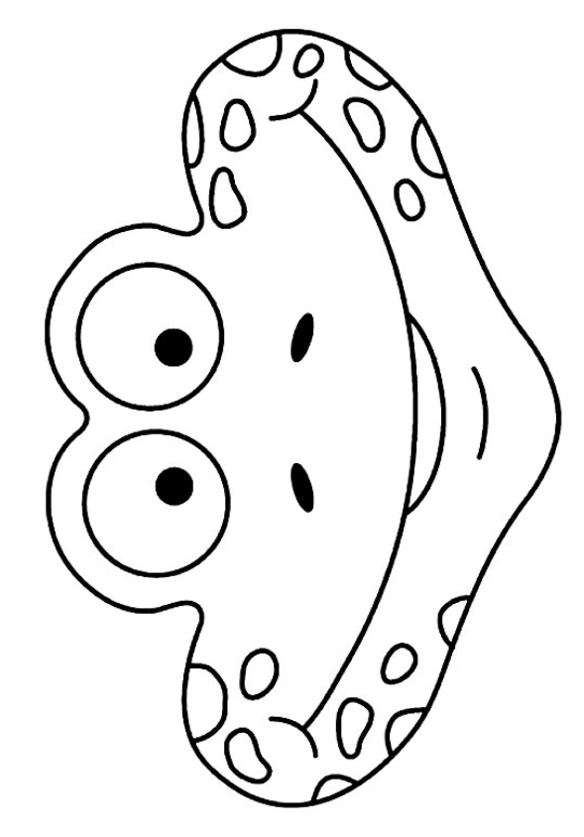
Op een eiland heb je natuurlijk geen supermarkt waar je ingrediënten kan kopen! Daarom moet onze held de ingrediënten gaan verzamelen. Jullie weten wat dit betekent: camouflage-tijd!

→ Voor de kleinsten hebben we hieronder enkele maskers klaargezet om af te drukken. Je kan ook deze tutorial volgen om zelf een apenmasker te maken! https://www.youtube.com/watch?v=65Lur1Yjlw8
http://www.kids-n-fun.nl/knutselenpuzzel/knutsels/maskers-dieren

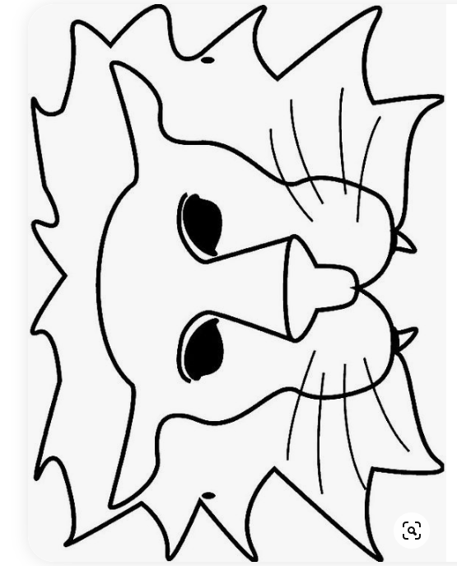
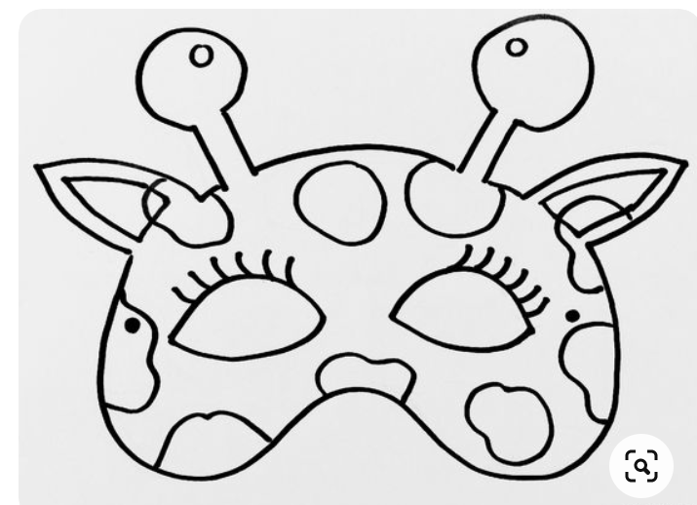

→ Voor de leden met een totem: verkleed jezelf als je totemdier!

→ Laat ook zien hoe jij jezelf klaarmaakt voor de jacht en het verzamelen. (Zwaard maken, pijl en boog, valstrikken, …)

Deel 5
Dan is het nu tijd om te laten zien hoe jij als stoere avonturier je ingrediënten voor het avondeten bijeen jaagt en verzamelt! Dit gaat natuurlijk niet zomaar! Je mag in het filmpje zelf kiezen welke ingrediënten je gebruikt voor het avondeten en waar je ze vindt, MAAR in het filmpje moet je:
→ Eerst je spoorzoek-kunsten laten zien (hulpmiddel: vergrootglas)
→ Tonen hoe je een rivier oversteekt
→ Oppassen voor de krokodillen in de rivier! Deze moet je eerst bestrijden door je zelfgemaakte wapens te gebruiken, of op een andere manier
→ Minstens één koprol maken
→ Sluipen om een slapende beer niet wakker te maken terwijl je ingrediënten plukt

Deel 6
Oef, nu de vermoeiende jacht voorbij is, kan het koken met de rest van de stam beginnen! Film hoe jij samen met de stam het eten klaarmaakt en ervan geniet! Lekkere receptjes delen is ook zeker toegestaan!
→ Bonuspunten als het op een houtvuur gekookt wordt ;). (met hulp van de ouders natuurlijk)

Deel 7
Voor we deze documentaire uitbrengen en er superveel geld aan verdienen in de bioscoop, hebben we nog een einde nodig natuurlijk! Toon hoe jij en de stam jullie dag afsluiten met een avondactiviteit of slaapritueel.
Zo, dat was dan het einde van deze prachtfilm. Wij zijn benieuwd naar jullie resultaten!

